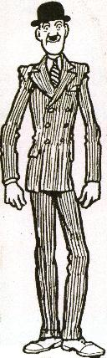
Hen
Is mise Hen

Tha mi fichead ‘sa h-ochd.

Tha mi àrd agus caol.

‘S toigh leam càraichean.

Tha falt donn orm.

Tha ceithir bràithrean agus trì peathraichean agam.

Tha mi a’ fuireach ann an Glaschu.

